07608

Realiza **una aplicación Android** denominada **Estaciones de esquí**, que presenta en el emulador la aplicación siguiente:

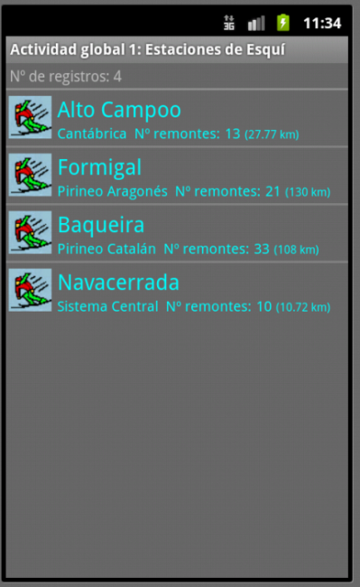

Esta actividad es una aplicación que permite al usuario mantener un listado con estaciones de esquí que visita. Si el usuario hace clic en uno de los registros, aparece una pantalla donde puede editarlo:

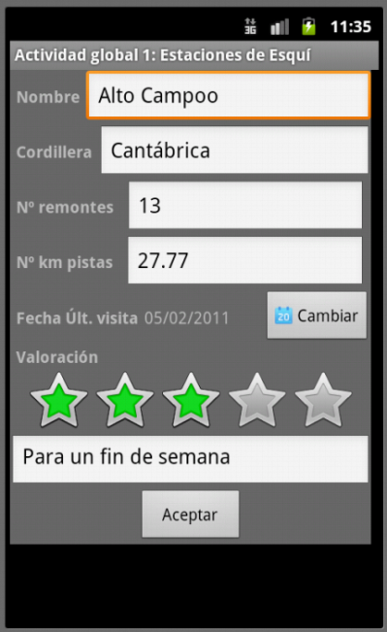

Además, en el “Menú” de la actividad aparecen una opción que permite dar de alta una nueva estación:

Cuando el usuario mantiene pulsado un registro un rato, aparece un menú que permite eliminarlo solicitando previamente confirmación:

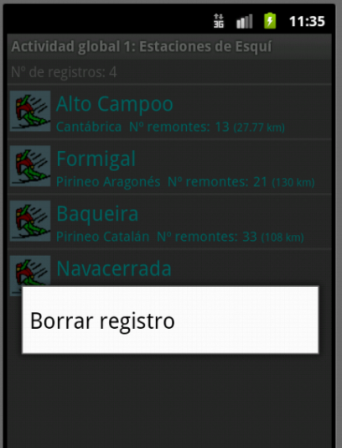

**Para almacenar los datos con las estaciones de esquí, hay que utilizar la base de datos SQLite bdestacionesesqui.db y para acceder a su información hay que usar las funciones estudiadas a lo largo del curso.**

**La estructura de la base de datos es la siguiente:**

CREATE TABLE esqui (_id integer primary key autoincrement, nombre text not null,   
 cordillera text not null, n_remontes int not null, km_pistas float,   
 fecha_ult_visita long, valoracion float, notas text);

La base de datos de esta aplicación se crea la primera vez que se abre la aplicación una vez ésta se ha instalado en el dispositivo Android.

VALORACiÓN

- Visualización de la lista con datos ya inicializados: 3 puntos.

- Alta de un registro: 3 puntos.

- Edición de un registro: 2 puntos.

- Borrado de un registro: 2 puntos.

PLANTILLA DE CORRECIÓN

Para que un apartado se considere bien resuelto deberá funcionar correctamente en el ordenado.